ARQUITECTURA DE COMPUTADORAS

PRACTICA 1

Equipo no funcional

ING. MIGUEL MALDONADO

KEVIN L.VALDES

GONZALEZ

GRUPO: 6:00 PM

EQUIPO 6

PRACTICA 1:

En la practica 1 armamos y desarmamos un cpu y pudimos ver lo siguientes componentes en ella

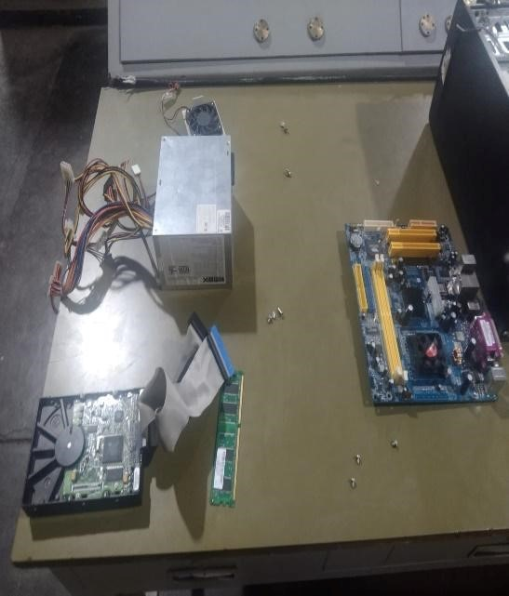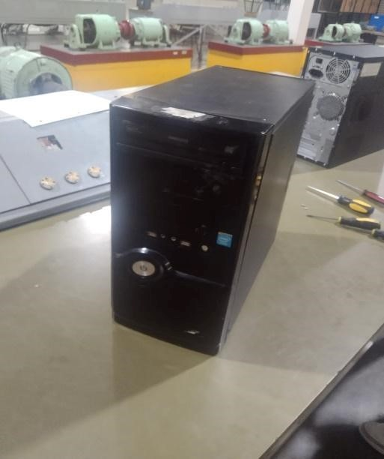

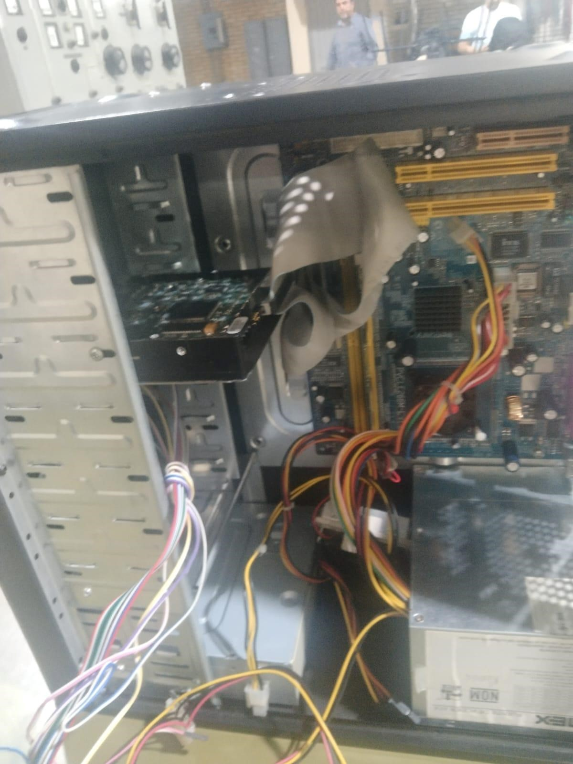

Procesador:

El procesador es el cerebro del sistema, justamente procesa todo lo que ocurre en la PC y ejecuta todas las acciones que existen. Cuanto más rápido sea el procesador que tiene una computadora, más rápidamente se ejecutarán las órdenes que se le den a la máquina. Este componente es parte del hardware de muchos dispositivos, no solo de tu computadora. El procesador es uno de los componentes de la computadora que más ha evolucionado, dado a que se les exige a los ingenieros que cada vez ofrezcan mejores procesadores para que las computadoras funcionen más rápidas y de forma más eficaz. Los fabricantes de procesadores de PC más populares son Intel y AMD.

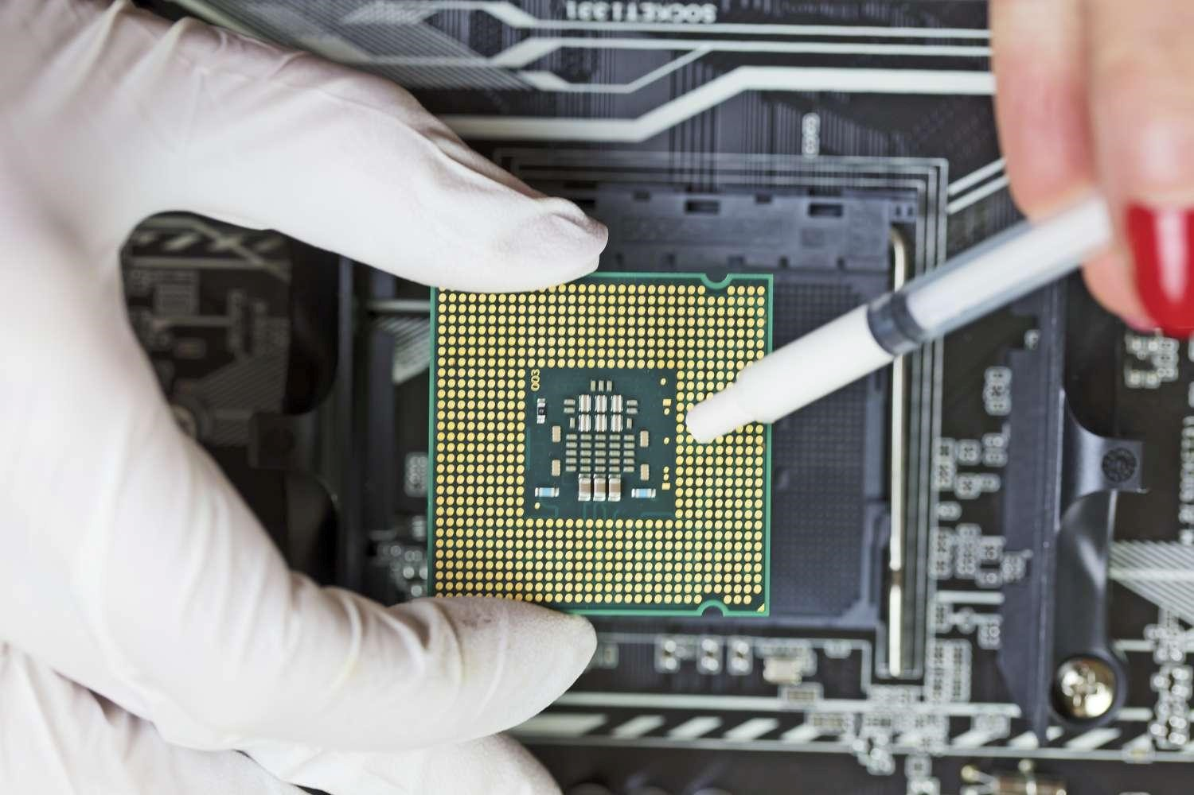

Fuente de poder:

Es un aparato electrónico que regula y filtra la electricidad que recibe el computador para que los circuitos y el funcionamiento de este no se vea afectado por sobrecargas eléctricas y pueda operar de manera óptima, lo que quiere decir que las fuentes de poder evitan que la computadora arranque u opere hasta que estén presentes todos los niveles correctos de energía. Su función es la de un transformador, que modifica la corriente alterna en un flujo directo, y lo realiza a través de fusibles y reguladores de voltaje que filtran la electricidad. También genera voltajes de 5volts y 12volts que no son comunes ni muy utilizados, pero que son necesarios para la tarjeta madre.

Disco

Duro

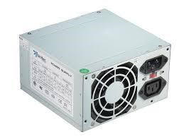

Disco Duro :

El disco duro es un dispositivo de almacenamiento de datos que emplea un sistema de grabación magnética para almacenar y recuperar archivos digitales. Se compone de uno o más platos o discos rígidos, recubiertos con material magnético y unidos por un mismo eje que gira a gran velocidad dentro de una caja metálica sellada. Sobre cada plato, y en cada una de sus caras, se sitúa un cabezal de lectura o escritura que flota sobre una delgada lámina de aire generada por la rotación de los discos. Permite el acceso aleatorio a los datos, lo que significa que los bloques de datos se pueden almacenar o recuperar en cualquier orden y no solo de forma secuencial. Las unidades de disco duro son un tipo de memoria no volátil, que retienen los datos almacenados incluso cuando están apagados.

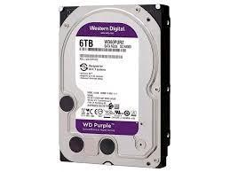

Memoria RAM:

La memoria RAM es la memoria principal de un dispositivo, esa donde se almacenan de forma temporal los datos de los programas que estás utilizando en este momento. La memoria RAM tiene dos características que la diferencian del resto de tipos de almacenamiento. Por una parte tiene una enorme velocidad, y por otra los datos sólo se almacenan de forma temporal. Esto quiere decir que cada vez que reinicies o apagues tu ordenador, lo normal es que los datos que haya almacenados en la RAM se pierdan.

Tarjeta Madre:

La tarjeta madre es una tarjeta de circuito impreso a la que se conectan los componentes que constituyen la computadora. En muchos lugares de habla hispana se usa la palabra inglesa con el artículo en femenino. Es una parte fundamental para montar cualquier computadora personal de escritorio o portátil o algún dispositivo. Tiene instalados una serie de circuitos integrados, entre los que se encuentra el circuito integrado auxiliar (chipset), que sirve como centro de conexión entre el microprocesador (CPU), la memoria de acceso aleatorio (RAM), las ranuras de expansión y otros dispositivos. Está instalada dentro de una carcasa o gabinete que por lo general está hecha de chapa y tiene un panel para conectar dispositivos externos y muchos conectores internos y zócalos para instalar componentes internos.

